泰丰社区党总支学习教育工作简报

第6期

泰丰社区党总支 2025年2月11日

泰丰社区党总支组织党员干部集中学习《中国共产党纪律处分条例》

为贯彻落实习近平总书记关于全面加强党的纪律建设的重要论述，进一步深化党纪学习教育，切实增强党员的党性修养

，2025年2月11日，泰丰社区党总支组织党员干部集中学习《中国共产党纪律处分条例》。

会议中，由党总支书记韩秀萍带领全体党员干部，对《条例》内容进行了逐章逐条的细致研读，深入学习把握《条例》的重要意义、重点内容和具体要求。学习后，党员们积极参与讨论，就《条例》中涉及的相关重要内容进行深入交流和思考。会后，党员们纷纷表示，要时刻保持清醒的头脑，坚定自己的理想信念，不断提高自己的党性修养，为推动社区的党风廉政建设上作出应有的贡献。

下一步，泰丰社区党总支将继续开展党纪学习教育，加强党风廉政建设，为推动社区的健康发展提供坚强的纪律保障。

图片信息：

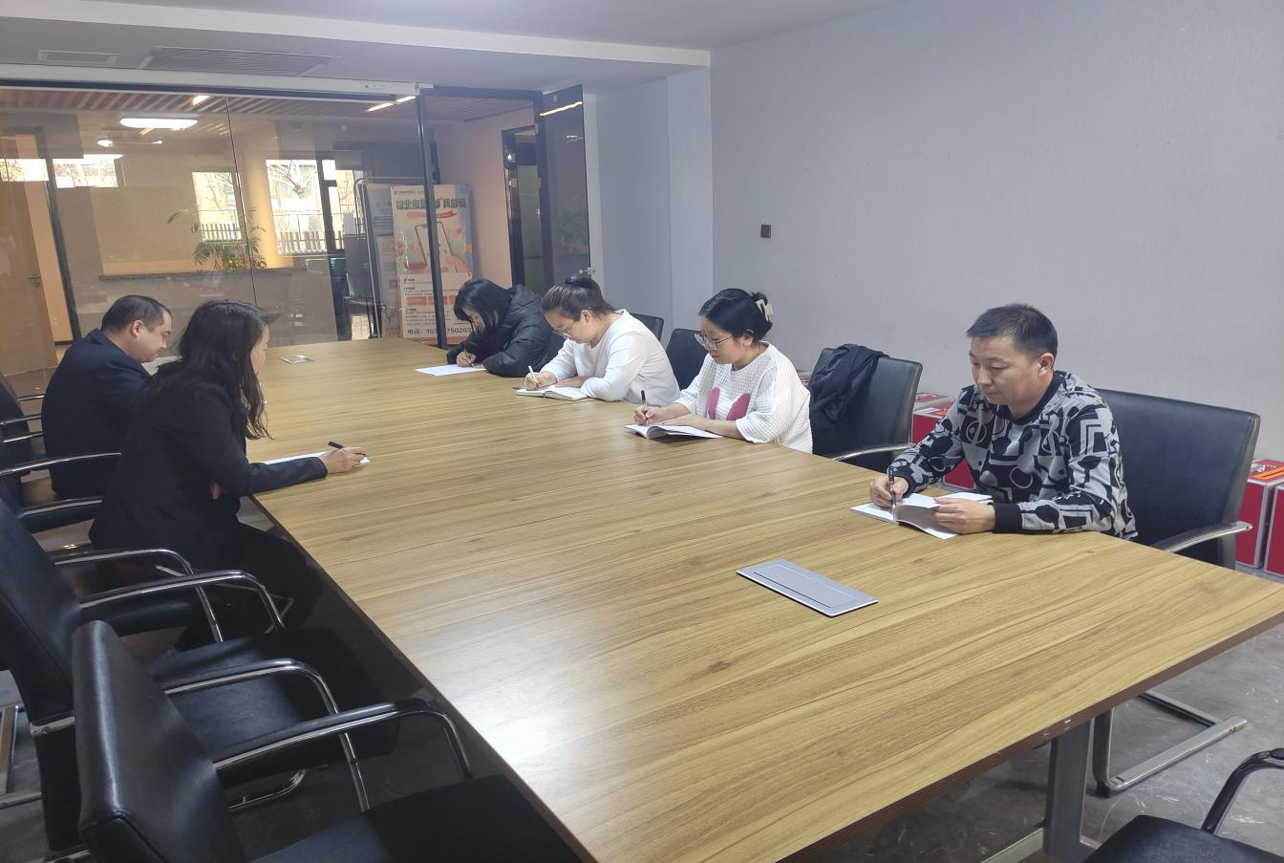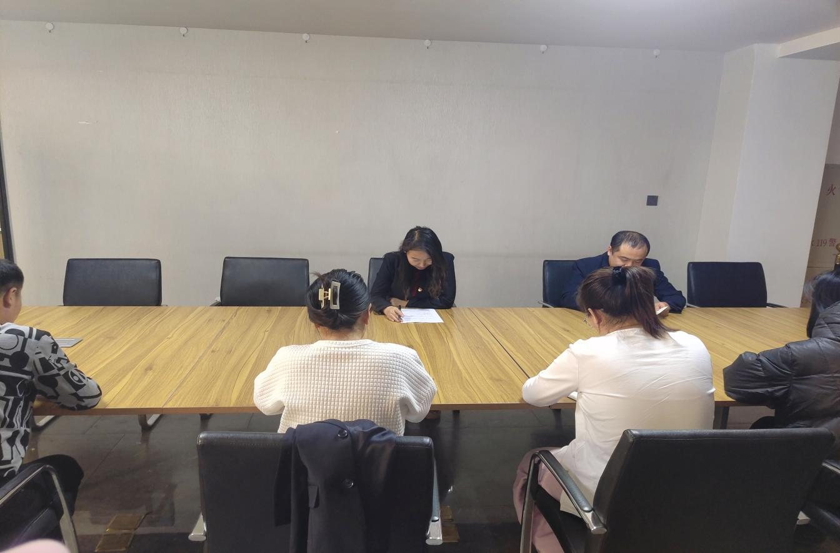

|  |  |  |
| --- | --- | --- |
| 2025年2月11日，泰丰社区党总支组织党员干部集中学习《中国共产党纪律处分条例》  签到表 | | |
| 序号 | 姓名 | 备注 |
| 1 |  |  |
| 2 |  |  |
| 3 |  |  |
| 4 |  |  |
| 5 |  |  |
| 6 |  |  |
| 7 |  |  |
| 8 |  |  |
| 9 |  |  |
| 10 |  |  |
| 11 |  |  |
| 12 |  |  |
| 13 |  |  |